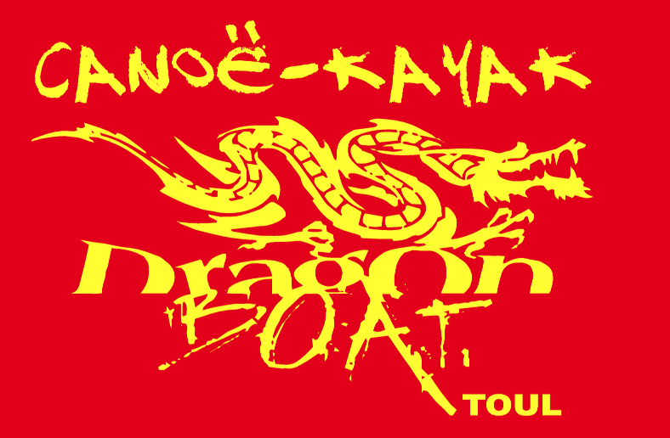 **Formulaire de Réservation**

**Repas – Chambres / Pdj**

**Sélectif National Dragon Boat N°1**

**Pont à Mousson le 24/25 mai 2025**

***Le repas du samedi soir*** vous est proposé au self du CFA BTP

Entrée, plat, fromage, dessert, pain, eau

***Le panier repas du dimanche midi*** à retirer à la buvette du bassin

Sandwich crudité “ thon ou jambon/fromage ”, chips, fruit, madeleine, eau 50cl et ...

***Le logement du samedi soir avec PDJ*** vous est proposé à l'internat du CFA BTP

**Chambres de 4 lits 1 place** avec sdb , draps fournis (**suivant disponibilité 110 lits**)

Renseignements : 06 20 81 39 46 ou altck@altck.org

**Nom du club : Nom référent : Tél référent :**  **Mail référent : @**

|  |  |  |  |
| --- | --- | --- | --- |
|  | **Prix unitaire** | **Nb de personnes** | **Total** |
| **Repas samedi soir** | **15 €** |  |  |
| **Sac repas dim. Midi “thon”** | **10 €** |  |  |
| **Sac repas dim. Midi “jambon/fro”** | **10 €** |  |  |
| **Lit + Petit déjeuner samedi** | **27 €** |  |  |

|  |  |
| --- | --- |
| **Montant total à régler :** |  |

Réservation et coordonnées facturation à envoyer :

par mail [**altck@altck.org**](mailto:altck@altck.org)

**Paiement par chèque ou virement à réception de facture**

**Date limite de réservation pour les repas du soir et lits :** 30 avril 2025

**Date limite de réservation pour les paniers :** 17 mai 2025

Fait à…………… , le … / … / 2025

### Le référent, nom et signature